Billy Whizz

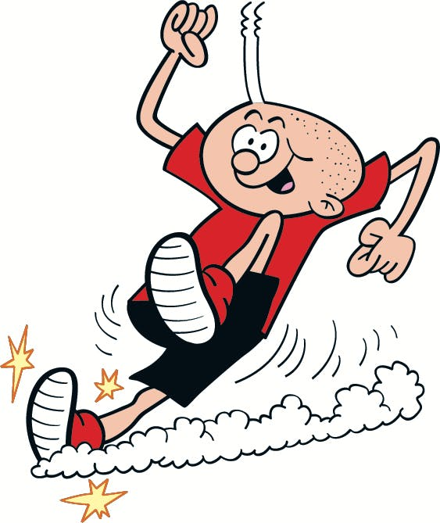

Is mise Billy.

Tha mi aon-deug.

Tha mi a’ fuireach ann am Baile Beano.

‘S toigh leam a bhith a’ ruith.

‘S toigh leam fast food.

Tha mi ag iarraidh cù.

Tha lèine-t dhearg orm.

Tha briogais ghoirid dhubh orm.

Chan eil falt orm.

